MT6超高频手持机
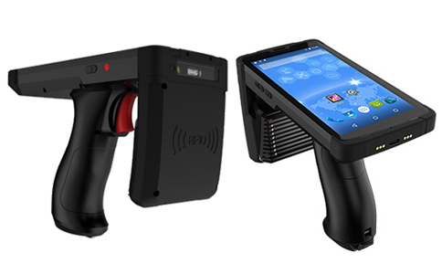
一：产品概述
RFID超高频（UHF）手持机MT6基于8核2.0GHz高性能处理器，结合安卓Android11系统， 配备3GB RAM + 32GB ROM大内存，以及5.5寸IPS高亮屏，分辨率可达1440*720，同时支持高频和超高频，超高频采用IMPINJ E710高性能芯片深度开发，识别距离可达15米，配备7600mAh锂电池，超长的续航能力满足各类高负荷应用场合，防爆等级： Ex ib IIC T4 Gb。可广泛应用于智能工具管理、设备巡检、图书档案盘点、资产管理、防伪溯源、产品质检、航空票务、水电抄表、畜牧业管理、服订货、移动销售作业等多种无线射频识别（RFID）系统。
二：性能参数
除特别说明外，所示规格取自T_{A} =25℃工作条件下。
项 目 | 典 型 | 备注
型号 | MT6
操作系统 | Android 11
处理器 | MTK6763 8核 2.0GHz
内 存 | ROM 64GB RAM: DDR3 4GB
显示屏 | 5.5英寸 高清IPS屏 | 1440*720
尺寸 | 155x74x18mm（主机） | 手柄长121mm
重量 | 600g（含7600MA电池）
按键 | 2个音量键，2个功能键，1个电源键，一个手柄按钮
RFID距离HF | 0-5cm | NFC
RFID距离UHF | 0-1800cm
二维扫描头 | NLS-CM60
Wi-Fi | IEEE 802.11 a/b/g/n 2.4G 5G双频 | 标配
数据通讯 | FDD-LTE B1/B3/B5/B7  TDD-LTE B38/B39//B40/B41  TDSCDMA B34/B39  WCDMA B1/B2/B5/B8  GSM B2/B3/B5/B8  CDMA1x/CDMA2000 BC0 | 标配
蓝牙 | Bluetooth5.0 | 标配
GPS | GPS+BD+GLONASS | 标配
摄像头 | 后置1300万自动对焦摄像头；高亮度LED闪光灯，  前置500万定焦摄像头 | 标配
音频 | 前置双立体声扬声器，音量90db±3db(测试距离10cm) | 音频
扩展卡插槽 | 可扩展最大128G 存储卡 | 扩展卡插槽
外部接口 | USB-TypeC，支持快充，支持OTG，  支持USB typec 耳机  底部充电 | 外部接口
通知方式 | 声音、震动、LED提示 | 通知方式
传感器 | 地磁，加速，光感，气压（可选），陀螺仪（可选）
工作温度 | -20℃ 至 55℃ | 工作温度
存储温度 | -30℃ 至 +70℃ | 存储温度
工作湿度 | 湿度5%至95% | 工作湿度
防尘防水 | IP65 | 防尘防水
跌落 | 6面均可承受1.5米高度跌落到水泥地面的冲击 | 跌落
静电防护 | ±15kV 空气放电，±8kV 接触放电 | 静电防护
防爆等级 | Ex ib IIC T4 Gb
注：
1. 说明书如有变化，请以最新版本为准。
2. 上海营信信息技术有限公司保留最终解释权。

